Программное содержание: закреплять и углублять знания о природе, ее явлениях, формировать понятия о целостности и взаимосвязи природы и человека.

Материал: разноцветные лепестки с заданиями, глобус, значки «Защитник природы» для каждого, кленовый лист, вода, соль, фильтр бумажный, емкости для воды, свеча, шнур, чашка, изображения цветов, запись голоса космического странника, разноцветные части геометрических фигур.
Предварительная работа.
Занятия и беседы о воде, воздухе, земле. Дидактические игры на совершенствование знаний и умений по различению понятий о живой и неживой природе. Знакомство с Красной книгой.
Ход занятия:
Вос-ль: -Дети, к нам в окно залетел кленовый лист. Здесь что-то написано. Попробуем прочитать вместе: Дерево, трава, цветок и птица не всегда умеют защититься. Если будут уничтожены они -на планете мы останемся одни».
Вос-ль:- Странное предупреждение. Как это: одни на планете?
(Ответы детей: погибнет природа).
Вос-ль:- А от кого нужно защищаться и дерево, и цветок?
(Ответ: от человека).
Вос-ль: Выходит, что человек может и защищать природу, и уничтожать ее. Вот интересно: если бы волшебник превратил нас на время в цветы, насекомых , птиц, что нам больше всего нравилось бы, а чего мы больше всего боялись бы? Почему? Давайте, чтобы узнать это, попробуем на секунду стать цветником, насекомым.
(Игра на развитие эмпатии: «Я- цветок», «Я – дерево».)
Выводы: все в природе может находиться в благоприятных условиях и не совсем. И это во многом зависит от человека.
Вос-ль: - Мы с вами – люди, а значит , отвечаем за птиц, растения, воздух, воду – за все, что дарит нам наша планета. Предлагаю вступить в общество «Защитник природы». Для этого нужно много знать о природе. За свои ответы вы будете получать изображения цветов. Думаю, у вас получится целый букет цветов.
Раздается голос: - Дети, я – космический странник. Прилетел с планеты, которой уже нет. Ее жители не были защитниками природы. Поэтому сначала на моей планете исчезли растения , вода, воздух. А потом и сами жители покинули ее. Я вам хочу помочь сберечь вашу планету. Примите в подарок мои волшебные лепестки.

Вос-ль: - Дети, лепестки и впрямь волшебные. Давайте посмотрим, что в них.
(Раскрывают лепесток).
Вос-ль: - Здесь прячется загадка: «Через нос проходит в грудь и обратно держит путь». Он невидимый, и все же без него мы жить не можем» (Воздух.)
Вос-ль: - Какой воздух нужен нам с вами?
(Чистый)
А что его загрязняет?
(Фабрик, автомобили, заводы).
Давайте попробуем посмотреть, как это происходит.
(Опыт: Свеча горит внутри приподнятой над ней чашки. Пламя коптит поверхность, одновременно дети ощущают запах.)
Вос-ль: - А как можно очистить воздух?
(Ответы: посадить много растений)
Вос-ль: - Молодцы. Давайте посмотрим следующий лепесток. Здесь предложения, но почему-то незаконченные. Предлагаю их прочитать и закончить: «Ни умыться, ни напиться без….(воды.) И поэтому всегда нам нужна …(вода)».
Вос-ль:- Посмотрите на глобус. Сколько воды на Земле? А что еще является водой?
(Ответы)
Вос-ль: - Кажется, на всех ее хватает, но это не так. Какая вода в морях и океанах?
(Соленая.)
Вос-ль: - А как вы думаете можно из соленой воды сделать пресную?
(Предположения детей).
Вос-ль: - Давайте попробуем пропустить через бумажный фильтр соленую воду.
(Дети выполняют опыт, делают вывод, что обычным способом отделить воду от соли нельзя. Для этого необходимы специальные приспособления.)
Вос-ль: - А в каких случаях фильтр нам может помочь?
(Ответы : с загрязненной водой. Вода загрязнена различными красителями. Дети делают выводы, что бумажный фильтр может задержать частицы мусора, что находятся в воде.)
Вос-ль: - Как можно сберечь воду? Чем можем помочь мы?
(Ответы поощряются цветами. Раздается очень громкая музыка. Непременно каждым утром я включаю телевизор…» Дети двигаются под музыку.)
Вос-ль: - Дети, правда весело? Только вот что-то куклы наши головки опустили. Думаю, им даже ушки хочется зажать. Почему?
(Ответы детей)
Вос-ль: - Да, шум очень вреден и для нашего с вами здоровья и для природы.
Вос-ль: - Чем тише вы будете вести себя в природе, тем больше услышите и увидите. А что можно сделать, чтобы шума было меньше?
(Не прыгать, не бросать предметы, тихо передвигать стулья, спокойно разговаривать.)
Вос-ль: - Давайте попробуем позвать друг друга.
(Игра «Позови друга». Дети, становясь в отдалении , зовут кого-нибудь из товарищей, регулируя силу голоса и закрепляя вежливое обращение друг с другом.)
Вос-ль: - Мы совсем забыли о волшебных лепестках. Давайте посмотрим, что там?
(Звучит песня «Калинушку ломала , на дорожку бросала».)
Вос-ль: - Красивая песня. А все ли нам нравится в словах этой песни?
(Ответы детей.)
Вос-ль: - Дети, а как можно переделать слова этой песни?
Вос-ль: - И как быть, если веточки просто необходимы, например, в Вербное воскресенье, а ломать их нельзя?
(Взять упавшие ветки, подождать, пока у срезанных веток появятся корешки, и вновь посадить.)
Вос-ль: - Ой, кажется, я слышу за окном плач. Давайте посмотрим, кто там?
(Дети подходят к окну и никого не обнаруживают. Предположения детей.)
Вос-ль: - Знаете , это могла быть птичка. Посмотрите, на последнем лепестке даже рассказ есть такой : «Почему плачет синичка?» В.Сухомлинского. Хотите я вам его прочитаю?
(Чтение рассказа.)
Вос-ль: - Как бы вы обьяснили Мише, почему плачет синичка? Как поступили бы вы?
(Предложения детей.)
Вос-ль: - Дети, мы все врем я говорим о хорошем и плохом, что может сделать человек для природы. Как можно по-другому назвать эти действия?
(Ответы детей. Подвести к мысли , что это – добро и зло.)

Вос-ль: Дети, все в мире взаимосвязано. Давайте назовем любое дерево .
(Ребенок называет дерево и берет конец шнура, передавая остаток шнура следующему.)
Вос-ль: - Как дерево связано с другими объектами?
(Каждый ребенок называет объект и берется за шнур, получается цепь, если одно звено выпадает, то остается пустота. Игра «Экологическая цепочка».)
Вос-ль: - В природе все необходимо, нет ничего лишнего или вредного. Человек может сберечь природу, и значит, и планету.
Голос странника: - Дети, вы достойно выполнили все мои задания на лепестках и все заслужили значки «Защитники природы». Думаю, вы постараетесь сберечь и нашу красавицу планету – Земля!

Муниципальное дошкольное образовательное учреждение «Детский сад №21 «Умка»
Конспект непосредственной образовательной деятельности
по образовательной области «Познавательное развитие»
на тему «Давайте будем беречь природу» для детей 3-4 лет
(дата проведения 19.01.2021)
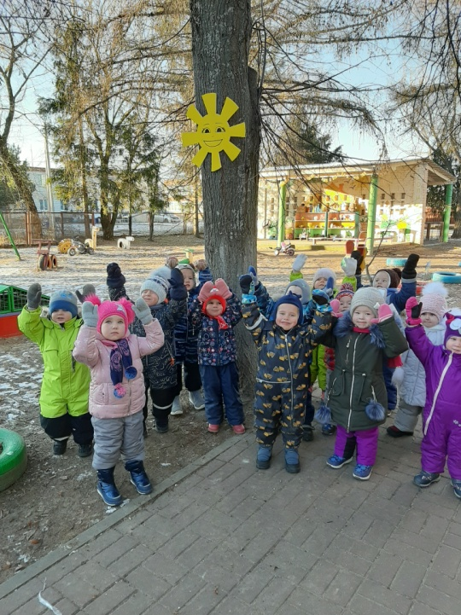
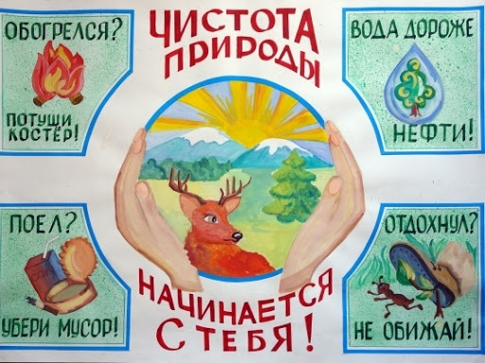
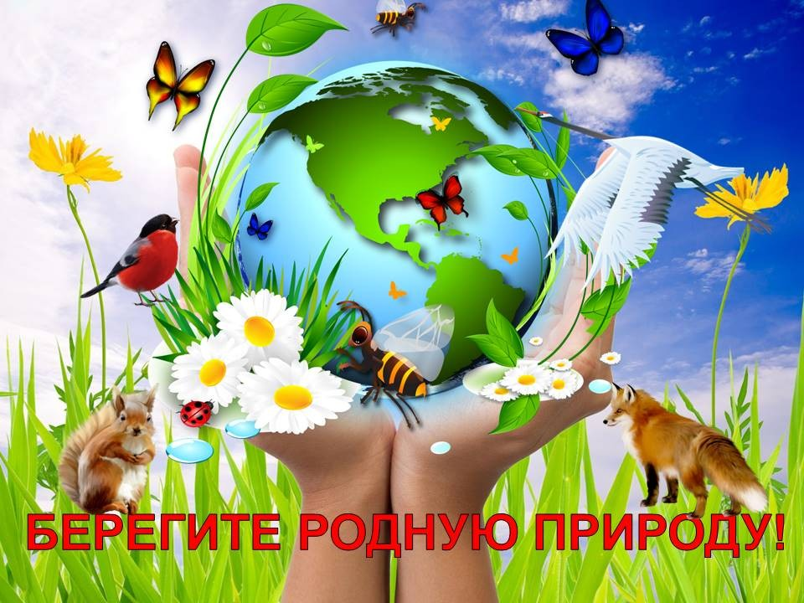

Подготовил воспитатель :Сафоничева Т.Г.
2021год.

